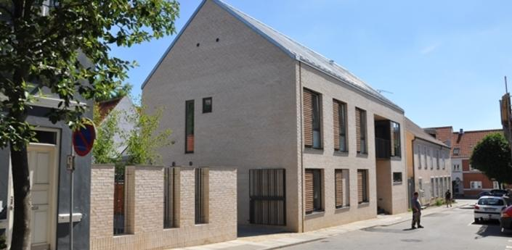
”En struktureret bred frivilligindsats skal være medvirkende til at bane vejen for flere og anderledes indsatser i Reden. Frivilligheden skal både være forankret via faglige og ikke faglige ressourcer, da hver enkelt ressource giver merværdi, glæde og motivation hos kvinderne.”
FRIVILLIGhedsSTRATEGI

reden århus 2018-2019

Hvad er frivilligt arbejde…
Ved frivilligt arbejde forstås en indsats, der:
- er frivillig
Det vil sige, at aktiviteten udføres uden fysisk, retlig eller økonomisk tvang. At frivilligt arbejde ikke er lønnet udelukker dog ikke, at en frivillig person modtager godtgørelse for udgifter, vedkommende har i forbindelse med udførslen af opgaven.
- er til gavn for andre end én selv og ens familie
- er formelt organiseret
At frivilligt arbejde er formelt organiseret betyder, at almindelig hjælpsomhed eller spontane handlinger, for eksempel at følge en ældre person over gaden, bære indkøbsposer hjem fra Brugsen og lignende, ikke kan betegnes som frivilligt arbejde.
Indledning:
Reden Århus er en værdibaseret social institution, der arbejder ud fra et kristent livssyn og på et folkekirkeligt grundlag. På det grundlag hjælper og øver vi omsorg for kvinder i udsatte og belastede livssituationer.
Reden Århus er grundlagt og organiseret af KFUK’s Sociale Arbejde, samt drives inden for foreningens formålsparagraf.
Reden Århus vil gennem en frivillighedsstrategi, sætte fokus på hvad frivillighed kan, samt redegøre for hvor frivillighed kan løfte Redens indsatser og arbejde. Herunder hvilke muligheder, positive effekter og samskabelser frivilligheden kan bidrage med. Men også hvilke eventuelle problemstillinger den kan bærer med sig ind i det socialfaglige arbejde på udsatte området.
Frivillighedsstrategien kommer derfor også med konkrete bud på hvilke områder, konkrete indsatser og opgaver, der fremtidigt kan styrkes via en frivillig indsats.
Frivillighed er ikke noget nyt fænomen for Reden Århus, da strategien bygger på et eksisterende fundament, som består af en frivilliggruppe på i dag 14 mennesker, der ugentligt hjælper og gør stor gavn, enten sammen med vores lønnede personale eller via selvstændige tiltag såsom ture ud af huset, korundervisning eller krea. mv. Ligesom Redens øverste myndighed, nemlig bestyrelsen også er bestående af frivillige ressourcer, der alle bidrager med viden eller kompetencer, samt en lyst til at forandre livet for byens mest udsatte kvinder. Det er dette fundament som denne strategi står og bygger videre på.
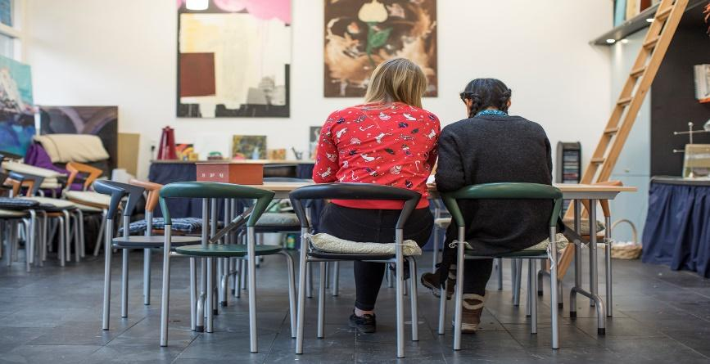
Ligeledes skal strategien også være med til at fastslå; at frivillighed ikke er gratis, eller en besparende funktion i henhold til det socialfaglige arbejde. Reden Århus anerkender frivilligheden som et særskilt indsatsområde, der kræver investering, udvikling og kontinuerlig bevægelse. Både for at kunne opretholde og rekruttere en professionel frivilligskarer. Og for at kunne opbygge og vedligeholde gode forskelligartet indsatser, der inkluderer frivillige ressourcer.

Hvorfor frivillighed i Reden?:
Reden Århus ønsker at tilbyde en bred og helhedsorienteret vifte af indsatser, så vi bedst muligt kan hjælpe kvinderne med deres specifikke problemstillinger. Frivillighed skal være en af de redskaber Reden gør brug af. Det være sig enten via specifikke fagprofessionelle frivillige indsatser og tiltag, eller ved at supplerer og understøtte det daglige praktiske arbejde, således at det lønnede personale frigives tid og ressourcer til at arbejde mere målrettet med kvinderne. Således skal frivilligheden være en del af Redens samlede værktøjskasse, samt understøtte Redens socialfaglige arbejde. Men frivilligheden skal også kunne fungerer helt selvstændigt, som en total frivilligstyret aktivitet, hvor Reden enten kun faciliteter eller superviserer indsatsen.

Hvorfor involvere frivillige?:
Reden retter sig mod en meget forskelligartet gruppe af udsatte kvinder, men der er enkelte karakteristika, der går igen. Det gælder for eksempel misbrug, hjemløshed og psykosociale vanskeligheder, der betyder at mange har svært ved at opretholde nære, langvarige sociale relationer.
Mange af kvinderne lever et isoleret liv, hvor socialfagligt personale udgør den primære sociale kontakt. Det er ikke det liv, de drømmer om, og her kommer de frivillige ind i billedet. En frivillig har ingen pædagogisk dagsorden, men kommer af egen fri vilje og kan herigennem være med til at åbn e op for nye sociale relationer.
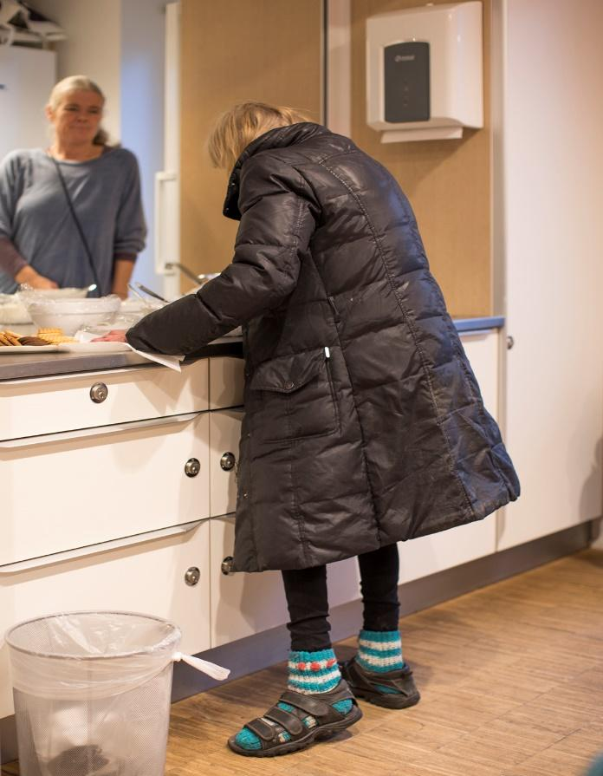
Når man vælger at inddrage frivillige i det socialfaglige arbejde, er der nogle ting, man skal overveje. For at sikre kvinderne den bedst mulige støtte til at bryde ensomheden og til at danne nye netværk er det vigtigt, at indsatserne forankres i rammer, der passer til institutionen, og at de frivillige indsatser har bred opbakning blandt personalet. Der ud over er frivillighed ikke gratis. Det kræver ressourcer og tid at inddrage frivillige, men til gengæld giver frivilligheden så også rigtig meget ekstra tilbage.

Hvilke indsatser skal varetages af frivillige?:
Som overordnet skal frivillighed dække bredt i Reden Århus. Det betyder at der ikke tænkes i en gruppe af frivillige omkring en specifik opgave. Frivillighed skal tænkes som kontinuerelig i udvikling og på mange forskellige niveauer. Således skal frivillighed heller ikke tænkes udelukkende som et praktisk supplement, men som en helhedsorienteret understøttelse af det faglige sociale arbejde og/eller som en direkte indsats Reden tilbyder, bare via frivillige ressourcer.
Derfor arbejder de frivillige også sammen MED de lønnede ansatte og ikke UNDER de lønnede ansatte. Dog er det altid den vagtansvarlige lønnede medarbejder, der er den beslutningsdygtige eller konfliktmægleren i eventuelle uhensigtsmæssig situationer. Dette mere ud fra et sikkerhedsmæssigt synspunkt, samt for at skabe en ren linje af forholde sig efter.
Det vigtigste er at Reden tilbyder kvinderne den rette hjælp på det helt rette tidspunkt. Hvad end hjælpen så er rådgivning, aktiviteter, tøj, mad eller anden hjælp.

Frivilligheden er opdelt i to kategorier i Reden Århus, nemlig; ”faglige frivillige” og ”normale frivillige”.
Under hver kategori er der så forskellige indsatser og opgaver fordelt;
Normale frivillige:
- Praktiske opgaver i huset, såsom vask, rengøring, madlavning, rydde op etc.
- Ture og udflugter, såsom biograftur, cafebesøg, museumsbesøg, aktiviteter ud af huset, indkøb, gåtur etc.
- Motionsaktiviteter/minihold, såsom gåtur, løbetur, petanque, boldspil, gymnastik, yoga, motionscenter etc.
- Særlige planlagte opgaver, såsom fødevarerbanken, indkøb, planlagte følgeordninger/ture, hjemmebesøg, sygebesøg etc.
Faglige frivillige:
- Rådgivning og støttegrupper mv.
- Sundheds – og omsorgsarbejde
- Bestyrelsesarbejde
- Erhvervsnetværk, erhvervspartnere etc.
- Virksomheder der arbejder pro bonu…

Hvem er frivillig i Reden Århus:
Heldigvis meget forskellige – ligesom vores målgruppe i Reden.
Grundet vores målgruppe, er størstedelen af vores frivillige kvinder.
De er oftest studerende inden for et socialt- eller pædagogisk fag, eller har anden relevant arbejdserfaring/uddannelse. En frivillig tilknyttet Reden Århus er som udgangspunkt over 22 år, og kan ikke blive vikar førend en frivillighedsperiode på minimum 12. måneder. Dette med baggrund i at vores frivilligkorps, ikke skal være en rekrutteringsportal til vikarjobs, eller motivationen til at blive frivillig i Reden Århus.
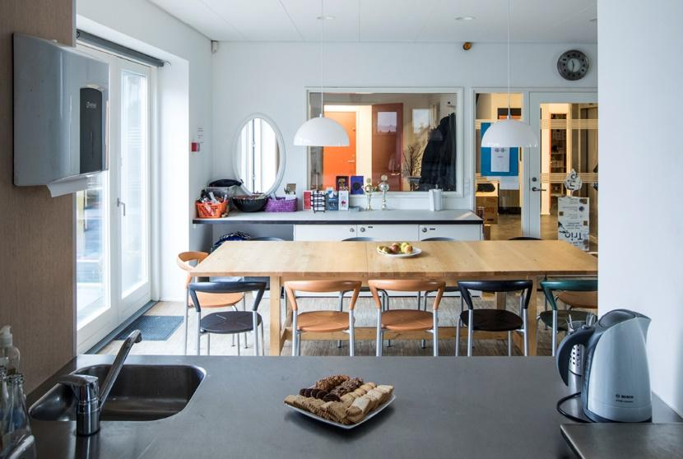

Plan for frivilligheden i Reden Århus:
Den to årige strategi, dækker over mange nye tiltag samt en opdatering af nuværende tiltag på det frivillige område i Reden Århus. Hermed vil vi gerne;
- Ansætte en frivilligkoordinator i Reden Århus
- Rekruttere nye frivillige ressourcer
- Udbyde nye kontraktlige forhold mellem frivillige og Reden Århus
- Sikre de lovpligtige foranstaltninger iht. persondataforordningen, forsikringer etc.
- Lave introduktionsmateriale, kursusgang og fælles oplevelser for frivilliggruppen
- Lave en struktur omkring hvilke opgaver, frivilligressourcer og kompetencer der fremtidigt ønskes i de frivillige indsatser etc.
- Søge midler til indsatserne via §18, PUF, private og fonde etc.
- Arbejde med nye indsatser og tiltag under frivillighedsstrategien, såsom;
  - Rekruttere og strukturere nye frivillige ressourcer
  - Etablerer et frivilligstyret sundhedstilbud i Reden Århus
  - Oprette ”Redens Venner – et lokalt forenings- og erhvervsnetværk”
  - Etablerer følgeordninger til kvinderne via frivillighed
  - Frivilligstyret ”social madklub” for kvinderne
  - Frivilligstyret terapi- og gruppeforløb
  - Frivillige omsorgstilbud, såsom fodpleje-, massage- og frisørordninger
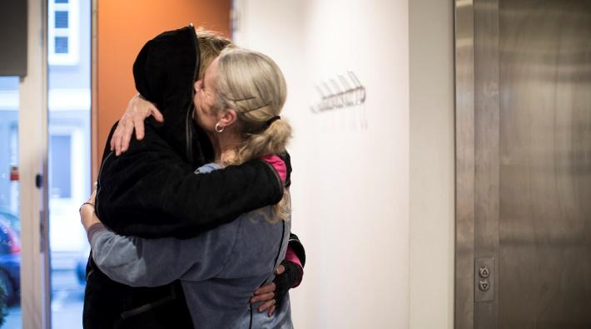
Reden Århus vil ligeledes også gerne øge samarbejdsfladerne, såsom eksterne aktører, kommunen, foreninger og uddannelsesinstitutioner etc. Samt dermed skabe frivillighed gennem samarbejdet til gavn for formålet – nemlig at hjælpe udsatte kvinder til at kunne leve et værdigt og selvstændigt liv.

Tidsplan:

2018 2019
Jan-feb.: ansætte frivilligkoordinator, skabe overblik, PUF Jan-juni: etablerer nye tiltag/rekruttere og vedligeholde
Marts-dec.: lave kontrakter, intro. materiale, fælles oplevelser Juli-dec: rekruttere og vedligeholde, evaluerer strategien
jan-juni.: udrulle forskellige frivilligtiltag og aktiviteter
juli-dec.: evaluerer og justere

”Frivillighed er et fælles ansvar”
Reden Aarhus

